Niveau 2 Défi 1 Aide 1
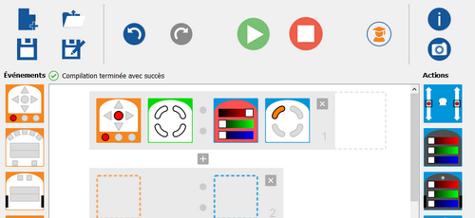
Les états
Ils permettent d’effectuer des actions différentes avec le même évènement.
Le bloc « état » vert (évènement) définit l’état dans lequel doit être le robot pour déclencher les actions correspondantes. Le bloc « état » bleu (action) définit le nouvel état après l’évènement, c’est une action.

Niveau 2 Défi 1 Aide 2
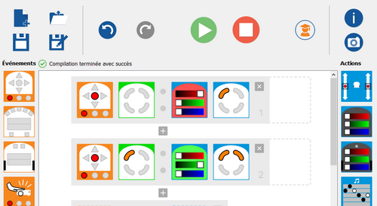
Etat 1 : Thymio est rouge
Etat 2 : Thymio est vert

Niveau 2 Défi 1 Aide 3
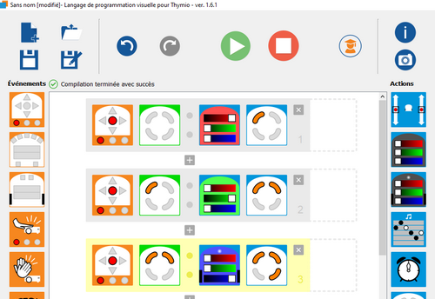

Niveau 2 Défi 2 Aide 1
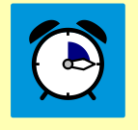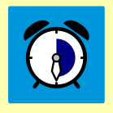
L’action dure 1 s L’action dure 2 s L’action dure 3 s L’action dure 4 s

Niveau 2 Défi 2 Aide 2

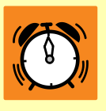
Évènement : A la fin du temps défini, l’action s’arrête

Niveau 2 Défi 2 Aide 3
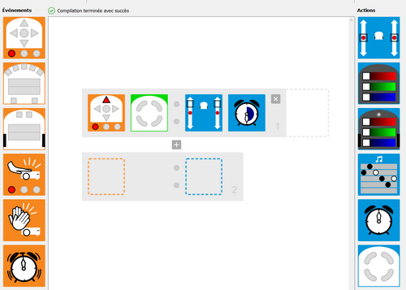
Compléter la 2ème ligne
Quand j’appuie sur la flèche, Thymio avance pendant 2s

Niveau 2 Défi 3 Aide 1

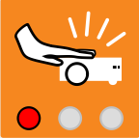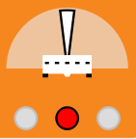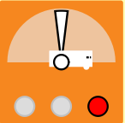
Tangage : bascule d’avant en arrière.
Roulis : bascule de
gauche à droite.
Cet évènement permet d’accéder aux évènements « roulis » et « tangage ».

Niveau 2 Défi 3 Aide 2

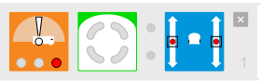
Quand Thymio est à plat, il s’arrête.

Niveau 2 Défi 3 Aide 3
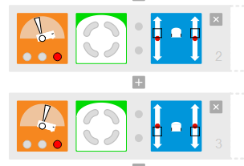
Quand Thymio penche en avant, il recule.
Quand Thymio penche en arrière, il avance.

Niveau 2 Défi 4 Aide 1

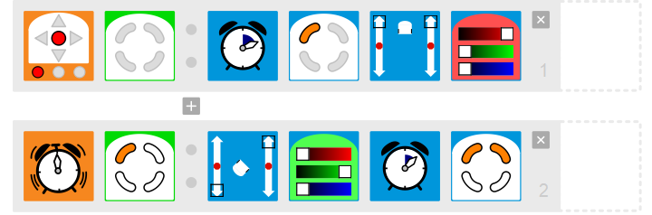
Niveau 2 Défi 4 Aide 2

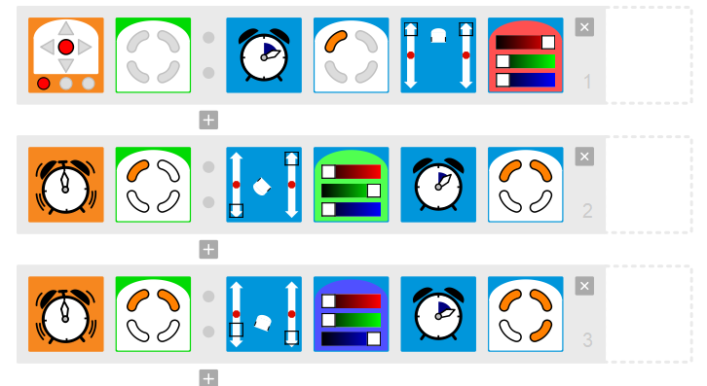

Niveau 2 Défi 4 Aide 3
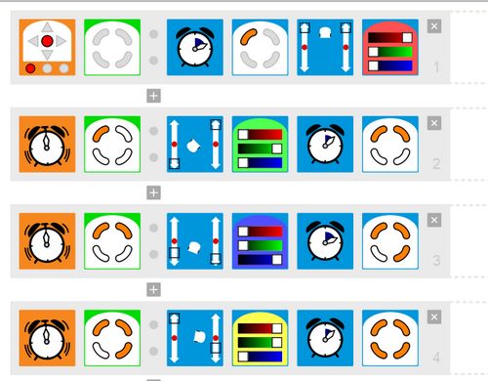

niveau 2 Correction des défis

niveau 2 Défi 1 : le bouton aux 5 couleurs
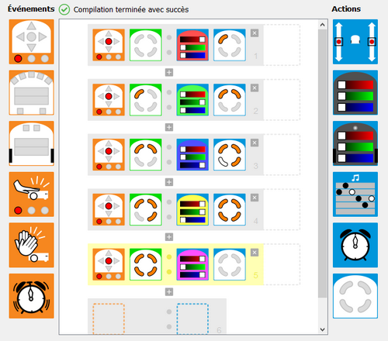

niveau 2 Défi 2 : Les fléchettes
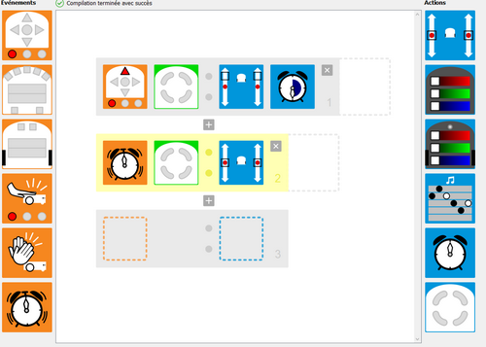

niveau 2 Défi 3 : L’équilibriste

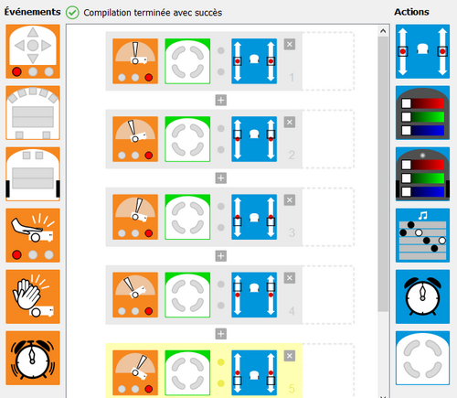

Niveau 2 Défi 4 : Le danseur

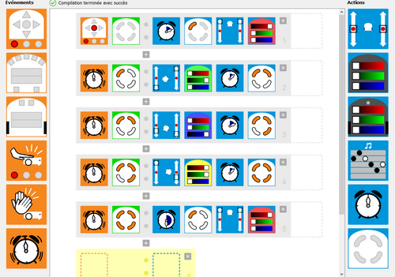

Niveau 2 Défi 5 : Le bulldozer

